Activiteit | Categorie |  | Groep
Recht van aanval | Basketbal |  | 5&6
Beschrijving activiteit |  | Plattegrond
De docent verdeeld de zaal in 2 velden door banken op de middellijn van de zaal te zetten. Vervolgens maakt de docent 2 vakken met pionnen om recht van aanval in te halen.  Tijdens dit spel wordt de spelregel gids gehanteerd. Zie module basketbal voor deze gids.  De docent verdeeld de leerlingen over teams van 3 eventueel met een wissel. Zie onderaan de lesvoorbereiding de tabellen met de speelschema’s.  De bedoeling is dat het team dat de bal heeft (op de plattegrond team 2&3) proberen te scoren. Om te mogen scoren dient het team eerst recht van aanval te krijgen. Dit krijgen ze als ze met de bal in het vak van de pionnen komen. Vanaf nu mag het team scoren. Dit doen ze door de bal in de basket te schieten.  Het andere team moet proberen de bal af te pakken.  Als dat lukt wisselen de teams van rol en moet het nieuwe bal bezittende team recht van aanval halen en daarna proberen te scoren.  Bij deze wedstrijdvorm zijn 2 begrippen van belang:  Zone verdediging:  Tussen man en basket:  De verdediger zorgt er altijd voor dat hij/zij tussen de basket en zijn/haar aanvaller staat die hij/zij verdedigt.  Facing the basket:  Als je als aanvaller de bal krijgt dreig/kijk je voordat je passt, schiet of dribbelt altijd kort naar de basket om de verdediging zenuwachtig te maken. |  | 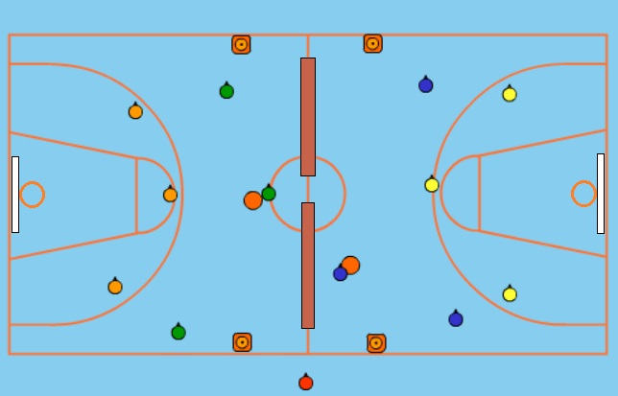  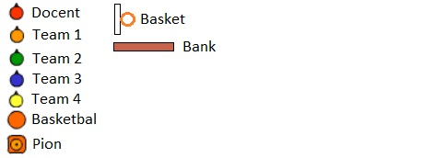
Regels |  | Differentiaties
- Tijdens dit spel worden de basis basketbalregels gehanteerd. Zie module basketbal voor deze regels.  - Voordat je mag scoren moet je eerst recht van aanval halen.  - Je haalt recht van aanval als je in het vak van de pionnen met de bal komt.  - Als er wordt gescoord of als de bal wordt onderschept wisselen de teams van rol (aanval en verdediging). |  | Makkelijker  - Groter veld  - Het vak waar je recht van aanval kan halen kleiner maken  Moeilijker  - Het vak waar je recht van aanval kan halen kleiner maken  - Kleiner veld  - Iedereen in het team moet de bal hebben gehad voordat je mag scoren
Doelen |  | Veiligheid
Motorische doelstelling:  Aan het einde van het spel kan 2/3 van de leerlingen tot ten minste 3 scoringskansen per wedstrijd komen.  Sociale doelstelling:  Aan het einde van het spel hebben de leerlingen fair play getoond. Ze hebben ervoor gezorgd dat iedereen zonder blessures de gymles doorkomt en goed zijn omgegaan met winst en verlies.  Cognitieve doelstelling:  Aan het einde van het spel begrijpen alle leerlingen het begrip zone verdediging. Ook heeft 2/3 van de leerlingen dit begrip in de uitvoering duidelijk laten zien. |  | - Vermeld de fair play regel  - Zorg ervoor dat bij aanvang van elke ronde het veld schoon is. Dit betekent dat er geen lintjes en dergelijke dingen rondzwerven in het veld.
Beweegproblemen met aanwijzingen |  | Materialen
BP:  Het is ongeorganiseerd en het bal bezittende team scoort te makkelijk.  AW:  Leg de term tussen man en basket nog een keer uit aan de leerlingen.  BP:  De wat mindere basketballers komen nauwelijks aan de bal.  AW:  Stel als regel in dat je pas kan scoren als iedereen van jouw team de bal heeft gehad. |  | - 4 pionnen.  - 2 basketballen.  - 2 banken.  - 4 a 6 verschillende kleuren lintjes (ligt aan het aantal teams).

Tabel 4 teams:
Ronde 1 | Eindstand | Ronde 2 | Eindstand | Ronde 3 | Eindstand
Veld 1: 1-2 |  | Veld 1: 1-3 |  | Veld 1: 1-4
Veld 2: 3-4 |  | Veld 2: 2-4 |  | Veld 2: 2-3

Tabel 5 teams:
Ronde 1 | Eindstand | Ronde 2 | Eindstand | Ronde 3 | Eindstand | Ronde 4 | Eindstand
Veld 1: 1-2 |  | Veld 1: 1-3 |  | Veld 1: 1-5 |  | Veld 1: 1-4
Veld 2: 3-4 |  | Veld 2: 2-5 |  | Veld 2: 2-4 |  | Veld 2: 3-5
Rust: 5 |  | Rust: 4 |  | Rust: 3 |  | Rust: 2
Ronde 5 | Eindstand
Veld 1: 2-3
Veld 2: 4-5
Rust: 1

Tabel 6 teams:
Ronde 1 | Eindstand | Ronde 2 | Eindstand | Ronde 3 | Eindstand | Ronde 4 | Eindstand
Veld 1: 1-2 |  | Veld 1: 1-3 |  | Veld 1: 2-3 |  | Veld 1: 1-4
Veld 2: 4-5 |  | Veld 2: 4-6 |  | Veld 2: 5-6 |  | Veld 2: 2-5
Rust: 3 |  | Rust: 2 |  | Rust: 1 |  | Rust: 6
Rust: 6 |  | Rust: 5 |  | Rust: 4 |  | Rust: 3
Ronde 5 | Eindstand | Ronde 6 | Eindstand | Ronde 7 | Eindstand | Ronde 8 | Eindstand
Veld 1: 1-6 |  | Veld 1: 2-6 |  | Veld 1: 1-5 |  | Veld 1: 3-6
Veld 2: 3-4 |  | Veld 2: 3-5 |  | Veld 2: 2-4 |  | Rust: 1
Rust: 5 |  | Rust: 4 |  | Rust: 3 |  | Rust: 2
Rust: 2 |  | Rust: 1 |  | Rust: 6 |  | Rust: 4&5

